GRUPO 1: “CAUSAS DE USO DE ANTICONCEPCIÓN DE EMERGENCIA EN MUJERES DEL GRAN MENDOZA (Departamentos de Capital, Godoy Cruz, Las Heras y Guaymallén)”
INTEGRANTES: Antonella Andreu, Cúneo María del Mar, Pereyra Silvana, Prospitti María José, Rosales Zoé, Rozzi Carla Agostina, Sánchez Ana Laura.

CAUSAS DE USO DE ANTICONCEPCIÓN DE EMERGENCIA EN MUJERES DEL GRAN MENDOZA (Departamentos de Capital, Godoy Cruz, Las Heras y Guaymallén)
Andreu A, Cúneo MDM, Pereyra S, Prospitti MJ, Rosales Z, Rozzi C, Sánchez AL
Mayo, 2019 - Diciembre, 2019
Facultad de Ciencias Médicas, Universidad Nacional de Cuyo, Mendoza, Argentina
Metodología de la investigación

INTRODUCCIÓN
La anticoncepción de emergencia se define como el uso de métodos anticonceptivos hormonales y no hormonales dentro de un tiempo limitado luego de una relación sexual no protegida, con la finalidad de prevenir un embarazo no planeado. La anticoncepción hormonal de emergencia consiste en el uso de una alta dosis hormonal dentro de los 5 días de una relación sexual no protegida.
En Argentina, el único método disponible es la pastilla anticonceptiva de emergencia de Levonorgestrel (AHE-LNG) la cual fue incluida en el 2007 dentro de los métodos anticonceptivos que distribuye el Programa Nacional de Salud Sexual y Procreación Responsable, ofreciéndose de manera gratuita en hospitales públicos y centro de atención primaria. También fue incluida dentro del plan médico obligatorio.
Existen dos formas de administración: una sola toma (dosis única de 1 comprimido de 1,5 mg) o dos tomas (1 cada 12 horas de 2 comprimidos de 0,75 mg cada uno). Puede tomarse hasta 5 días luego de la relación sexual no protegida, teniendo más eficacia cuanto antes se tome.
El principal efecto es bloquear o alterar la ovulación. Además, afecta el moco cervical, la motilidad del esperma evitando que los espermatozoides se unan al óvulo. No interrumpe un embarazo en curso ni daña un embrión en desarrollo.
En el estudio descriptivo analítico “sexual behaviors: study in the youth” realizado en 2007 en Portugal mediante una encuesta múltiple opción adaptada de la OMS, cuyo objetivo fue determinar conductas sexuales en adolescentes y jóvenes, se tomaron 2369 estudiantes entre 14 y 24 años y se los dividió en dos grupos: G1 abarcando desde los 14 a los 19 años y G2 desde los 20 a los 24 años. El resultado relacionado con nuestro trabajo de investigación arrojó que más del 50% de la muestra utilizó alguna vez anticoncepción de emergencia, especialmente mujeres, y que 2/3 de esa muestra que los utilizó eran los que estaban incluidos en G1, lo que también se relacionaba al menor uso de métodos anticonceptivos habituales.
En el estudio “Why do university students use hormonal emergency contraception?” realizado en 2003 en Tampere, Finlandia, donde se realizó un cuestionario a 115 estudiantes que buscaron anticoncepción de emergencia en la Estación de Salud Estudiantil de Tampere durante el período comprendido entre el 1 de septiembre y el 31 de diciembre de 2001 se encontró que el 67% de la muestra estaba utilizando un método anticonceptivo regular y el 33% no utilizó ningún método al momento del coito. De la muestra que utilizaba anticoncepción regular 2 estudiantes habían olvidado la toma de minipíldora y el resto tuvo inconvenientes con el preservativo, ya sea su rotura o que se encontró fuera de lugar. Las causas de falta de uso de condón de la muestra que no utilizó ningún método anticonceptivo fueron: gran deseo, irresponsabilidad, olvido de uso, no se disponía en el momento del condón, interrupción del coito, alcoholismo, su uso no generaba confort, la pareja se negaba a usarlo, primera relación sexual, días no fértiles.
En el estudio “Contracepción de emergencia: perspectiva desde la adolescencia” realizado en 2007 en Toledo, España, se realizó una encuesta a 446 alumnos de dos Institutos de Educación Secundaria. Los resultados arrojaron que el mayor conocimiento acerca de anticoncepción de emergencia lo presentaban las mujeres, y que ese conocimiento iba aumentando con la edad. En cuanto a los estudiantes que utilizaron anticonceptivos de emergencia el 8.1% del total refirió haberlo utilizado alguna vez, de estos el 9.1% repitió la toma en más de una ocasión.
En el estudio “Association between increased availability of emergency contraceptive pills and the sexual and contraceptive behaviors of women” realizado en 2014 en Estados Unidos, donde se tomó datos de encuestas nacionales que realiza la National Health and Nutrition Examination Survey se encontró que la venta de anticoncepción de emergencia era mayor en las mujeres que habían tenido cualquier actividad sexual en los últimos 12 meses, en mujeres sin pareja y en aquellas que tenían múltiples compañeros sexuales. Además se encontró que a menor uso de anticonceptivos de emergencia mayor era la venta de anticonceptivos regulares inyectables.
En el estudio “Emergency contraception use and non-use in young women: The application of a contextual and dynamic model” en el 2005 en el Reino Unido se encuestó a 980 estudiantes mujeres entre 16 y 30 años. De estas 554 ya habían iniciado relaciones sexuales. El 28% de la muestra que había iniciado relaciones sexuales no habían experimentado riesgo de embarazo, mientras que el 78% restante sí. De esta última muestra el 35% no utilizó anticoncepción de emergencia, mientras que el 65% restante sí lo utilizó.
En la Encuesta Nacional sobre Salud Sexual y Reproductiva realizada en el año 2013 en Argentina, se estudió sólo el conocimiento de la anticoncepción hormonal de emergencia según grupo de edad, nivel de ingresos y nivel educativo alcanzado. El AHE, que es conocido por menos del 10% del total de las mujeres; es aún menos conocido entre las mujeres de 30 años y más, el grupo de las que tienen 30 y 39 son las que menos lo conocen (6,9%). Si se consideran el nivel de ingresos se observa que para todos los métodos las mujeres de ingresos altos y medios tienen más conocimiento que las de ingresos bajos, excepto en el caso del anticonceptivo inyectable que es más conocido entre las mujeres de ingresos bajo. La vasectomía, el diafragma y el AHE son los métodos que mayor diferencia de conocimiento presentan entre los niveles de educación alcanzados extremos.

FORMULACIÓN Y FUNDAMENTACIÓN DEL PROBLEMA

En base a la bibliografía consultada, no se hallaron estudios que establecieran las causas de uso de AHE. La importancia de realizar esta investigación radica en determinar las principales causas que condicionan el uso de AHE en mujeres entre 18 y 49 años del Gran Mendoza (Departamentos de Capital, Godoy Cruz, Las Heras y Guaymallén) de manera que puedan establecerse políticas de promoción y prevención de métodos anticonceptivos regulares, dejando al AHE como último recurso.
Las principales beneficiarias sería la población en estudio.

PREGUNTAS DE INVESTIGACIÓN
¿Cuáles son las causas más frecuentes de uso de AHE en mujeres entre 18 y 49 años del Gran Mendoza?
¿Cuál es el grupo etario que presenta mayor porcentaje de uso de AHE en mujeres entre 18 y 49 años del Gran Mendoza (Departamentos de Capital, Godoy Cruz, Las Heras y Guaymallén)?
¿Cómo se relaciona el nivel educativo en el porcentaje de uso de AHE en mujeres entre 18 y 49 años del Gran Mendoza (Departamentos de Capital, Godoy Cruz, Las Heras y Guaymallén)?
¿Con qué frecuencia se utilizó el AHE en mujeres entre 18 y 49 años del Gran Mendoza (Departamentos de Capital, Godoy Cruz, Las Heras y Guaymallén)?

HIPÓTESIS
● La causa más frecuente de uso de AHE es una relación sexual sin uso de método anticonceptivo regular.
● La edad que presenta mayor porcentaje de uso son adolescentes entre los 18 y 24 años.
● El mayor uso de AHE se asocia a un menor nivel educativo.
● La frecuencia de uso del AHE durante la vida sexual activa supera las dos tomas en total.

OBJETIVOS
● General:
- Conocer las causas por las cuales mujeres entre 18 y 49 años del Gran Mendoza (Departamentos de Capital, Godoy Cruz, Las Heras y Guaymallén) deciden utilizar el AHE.
● Específicos:
- Establecer el porcentaje de uso según grupo etario en mujeres entre 18 y 49 años del Gran Mendoza (Departamentos de Capital, Godoy Cruz, Las Heras y Guaymallén).
- Establecer el porcentaje de uso según nivel educativo en mujeres entre 18 y 49 años del Gran Mendoza (Departamentos de Capital, Godoy Cruz, Las Heras y Guaymallén)
- Conocer la frecuencia de uso en total de AHE en mujeres entre 18 y 49 años del Gran Mendoza (Departamentos de Capital, Godoy Cruz, Las Heras y Guaymallén).

METODOLOGÍA
- Tipo de estudio:
Estudio observacional de tipo descriptivo con variables cualitativas

- Tipo de diseño de investigación:
Este es un estudio de tipo transversal.

- Criterios de selección de muestra (TABLA 1):
• Inclusión: Mujeres entre 18 y 49 años, que hayan iniciado relaciones sexuales, residentes del Gran Mendoza (Departamentos de Capital, Godoy Cruz, Las Heras y Guaymallén).
• Exclusión:
- Mujeres menores de 18 y mayores de 50 años
- Hombres de cualquier edad y procedencia
- Mujeres no residentes de los departamentos de Capital, Godoy Cruz, Las Heras y Guaymallén
- Mujeres que no hayan iniciado relaciones sexuales

CRITERIOS
INCLUSIÓN | EXCLUSIÓN
Mujeres entre 18 y 49 años, que hayan iniciado relaciones sexuales, residentes del Gran Mendoza (Departamentos de Capital, Godoy Cruz, Las Heras y Guaymallén). | Mujeres menores de 18 y mayores de 50 años  Hombres de cualquier edad y procedencia  Mujeres no residentes de los departamentos de Capital, Godoy Cruz, Las Heras y Guaymallén  Mujeres que no hayan iniciado relaciones sexuales
TABLA 1

- Procedencia de la muestra:
Residentes del Gran Mendoza (Departamentos de Capital, Godoy Cruz, Las Heras y Guaymallén).

- Técnica de reclutamiento de la muestra:
Mediante contacto virtual a través de redes sociales y personal en los distintos centros asistenciales de cursado de las integrantes.

- Tiempo empleado para reunir a los participantes:
Desde el 23 de septiembre el día 6 de noviembre

- Técnica de recolección de datos:
Se realizará mediante encuestas anónimas, voluntarias de modalidad virtual o presencial. La encuesta es por muestreo.

- Instrumentos y procedimientos de medida:
Gráficos y tablas

- Definición de las variables y covariables incluidas en el estudio:
Las variables presentadas son de tipo cuantitativa, discreta y cualitativa nominales.

- Limitación y consideraciones éticas de la investigación:
Dentro de las limitaciones y consideraciones éticas a tener en cuenta se nos presenta el hecho de que la información a recabar es de índole personal y puede verse influida por factores religiosos, éticos y sociales que podrían afectar la veracidad de la información o negarse a realizar la misma.
Debido a esto, se realizará de forma voluntaria, anónima y con consentimiento informado.

- Pruebas estadísticas a utilizar:
Medida de frecuencia, medida de porcentaje.

RESULTADOS
- Epidemiología de la muestra: se obtuvieron los resultados de 167 encuestas realizadas virtual y presencialmente.Todos los encuestados fueron de sexo femenino, las edades entre 18 y 49 años, residentes en los departamentos de Ciudad, Las Heras, Guaymallén y Godoy Cruz de la provincia de Mendoza, Argentina.
- Se obtuvieron 167 encuestas completadas, de las cuales el 29,9% de las encuestadas tiene entre 18-24 años, el 24,6% tiene 25-30 años, el 20,4% tiene 31-35 años, el 15,6% tiene 36-40 años y el 5,4% tiene 46-49 anos y el 4,1% tiene 41-45 años.
- En cuanto al lugar de residencia, el 35,3% son residentes de Guaymallén, el 29,9% son de Ciudad, el 18% de Las Heras, mientras que el 16,8% son de Godoy Cruz.
- Respecto al nivel de educación alcanzado, el 38,3% de las encuestadas tienen el grado universitario completo, el 29,9% tienen el universitario incompleto, el 11,4% tienen el secundario completo, el 7,8% tiene el terciario completo, el 6% tiene el secundario incompleto, el 3,6% tiene el terciario incompleto, el 2,4% tiene el primario completo y por último el 0,6% el primario incompleto.
- De las 167 encuestadas, 159 (95,2%) conocen el método, mientras que 8 (4,8%) no lo conocen.
- De las que conocen el método, el 62,9% lo han utilizado al menos 1 vez, mientras que el 37,1% no lo utilizo.
- De las que no utilizaron el método, el 70,4% contestó que la causa por la cual no utilizó la pastilla fue ‘‘otros’’. La segunda causa más elegida fue ‘‘miedo a los efectos secundarios’’, representada por un 14,8%.
- Respecto a la frecuencia de uso total, el 39% la utilizo 1 vez, el 26% la utilizo 2 veces, el 13% tres veces, el 12% más de 5 veces, el 8% 4 veces y el 2% 5 veces.
- Por último, en cuanto a las causas de uso, la principal, representada por el 23,66% fue por ‘‘falla en el uso de preservativo (ruptura, fuera de lugar)’’, el 20,33% eligio la opcion ‘‘otros’’ y el 17,03% selecciono la opción ‘‘no hubo utilización de otro método anticonceptivo regular’’ (Gráfico1).

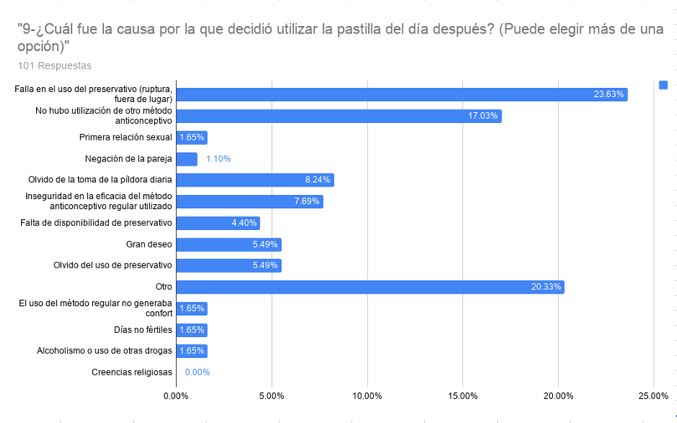
GRÁFICO 1. CAUSAS DE USO DE AHE

CONCLUSIONES
Basadas en las respuestas obtenidas de las encuestas presenciales y virtuales se encontró que la causa más frecuente para el uso de AHE fue la falla en el uso del preservativo, lo cual difiere de nuestra hipótesis planteada al inicio e indica un posible blanco para mejorar la salud sexual de la población.
Se observó que su uso estaba estrechamente relacionado con el nivel de instrucción alcanzado por la mujer, siendo más utilizado en aquellas con estudios universitarios, completos o no, posiblemente por haber recibido mayor información sobre este método. (Gráfico 2)
El rango etario que más lo utilizó fue el de 18-35 años, y a su vez, se observó que las encuestadas entre 31-35 años tenían la mayor frecuencia de uso, encontrando que un 31,3% de las que utilizaron el medicamento en esa población, lo hicieron más de 5 veces.(Gráfico 3 y 4)
En el análisis sobre los resultados de la encuesta, se encontró que entre las mujeres que no utilizaron AHE posterior a una relación de riesgo, la mayoría marcaba la opción otras, sin tener la posibilidad de especificar el motivo real, lo cual nos restó la posibilidad de análisis sobre este punto. También observamos que algunas personas no finalizaron la encuesta, lo que produce errores en los porcentajes estadísticos de los resultados.
Como conclusión final, la muestra obtenida no es suficiente para obtener un análisis extrapolable a toda la población objetivo. Por lo tanto se sugiere ampliar el estudio para así poder modificar conductas de salud pública que mejoren el conocimiento y la utilización de este método.
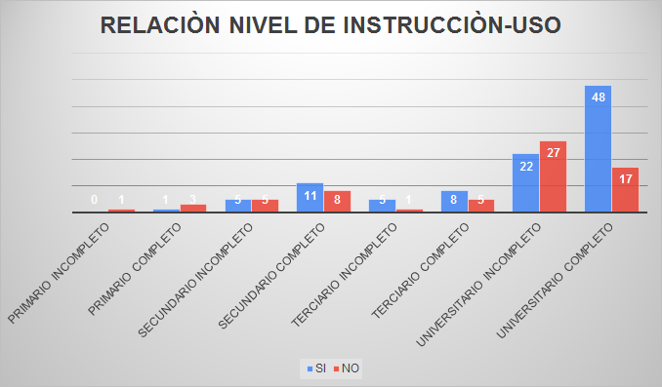
GRÁFICO 2. Relación nivel de instrucción-uso.

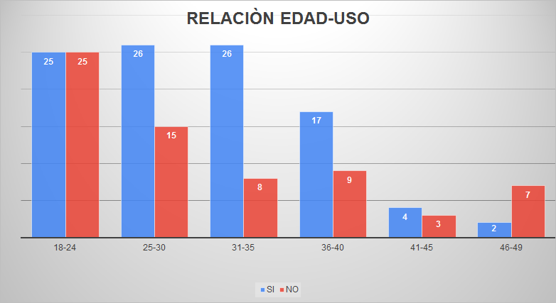GRÁFICO 3. Relación edad-uso.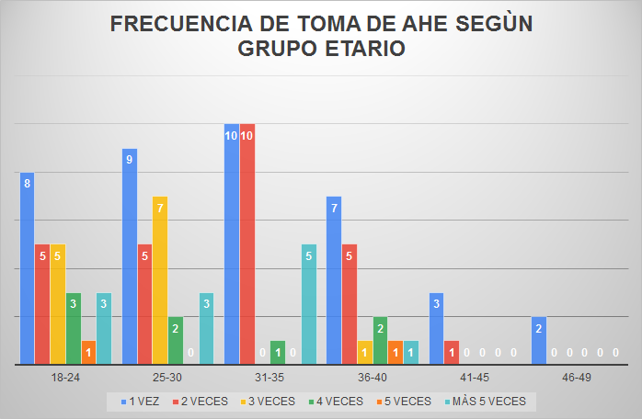GRÁFICO 4. Frecuencia de toma de AHE según grupo etario.

BIBLIOGRAFÍA

- Estudio descriptivo analítico “sexual behaviors: study in the youth” realizado en 2007, en Portugal
- Estudio “Why do university students use hormonal emergency contraception?”, en 2003 Tampee - Finlandia
- Estudio “Contracepción de emergencia: perspectiva desde la adolescencia”
realizado en 2007 en Toledo, España
- Estudio “Association between increased availability of emergency contraceptive pills and the sexual and contraceptive behaviors of women”realizado en 2014 en Estados Unidos
- Estudio “Emergency contraception use and non-use in young women: The
application of a contextual and dynamic model”, en 2005, Reino Unido
- Encuesta Nacional sobre Salud Sexual y Reproductiva, año 2013, Argentina

ANEXO

Encuesta sobre uso de anticoncepción de emergencia (píldora del día después)
Si usted tiene entre 18 y 49 años le invitamos a que responda una serie de preguntas. Recuerde que las mismas son ANÓNIMAS.

1- Edad

- 18 - 24 años
- 25 – 30 años
- 31 – 35 años
- 36 – 40 años
- 41 – 49 años

2- Lugar de residencia

- Ciudad
- Las Heras
- Guaymallén
- Godoy Cruz

3- Nivel de educación alcanzado

- Primario incompleto
- Primario completo
- Secundario incompleto
- Secundario completo
- Terciario incompleto
- Terciario completo
- Universitario incompleto
- Universitario completo

4- ¿Conoce el método de anticoncepción de emergencia (pastilla del día después)?

- Si
- No

5- ¿Ha utilizado alguna vez la pastilla del día después?
si
no

6- En caso de que su respuesta anterior haya sido SI pase a la pregunta n° 7. En caso de que su respuesta haya sido NO y haya tenido relaciones sexuales de riesgo, ¿Cuál fue la causa por la que NO CONSUMIÓ LA PASTILLA?

- Desconocimiento de la existencia
- Miedo a efectos secundarios
- Imposición religiosa
- Negativa de la pareja
- Otros motivos

7- ¿Cuántas veces en total ha utilizado la pastilla del día después?

- 1
- 2
- 3
- 4
- 5
- Más de 5

8- ¿Cuál fue la causa por la que decidió utilizar la pastilla del día después? (Puede elegir más de una opción)

- Olvido de la toma de la píldora diaria
- Falla en el uso del preservativo (ruptura, fuera de lugar)
- Falta de disponibilidad de preservativo
- Gran deseo
- Creencias religiosas
- Irresponsabilidad
- Alcoholismo o uso de otras drogas
- Olvido de uso
- Interrupción de la relación sexual
- Negación de la pareja
- El uso del método regular no generaba confort
- Primera relación sexual
- Días no fértiles
- Inseguridad en la eficacia del método anticonceptivo regular utilizado

